В.В.Майер
ПОЛВЕКА ТВОРЧЕСКИМ ЗАДАЧАМ ПО ФИЗИКЕ

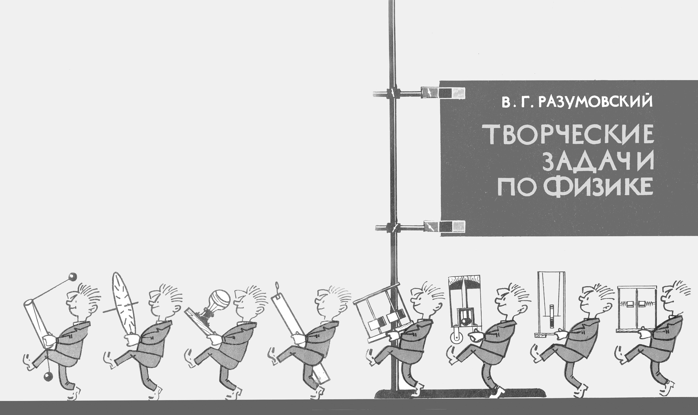В 1966 году вышла в свет знаменитая книга В.Г.Разумовского «Творческие задачи по физике» (М.: Просвещение, 1966. – 156 с.). Однако принимать это событие за начало творческих физических задач в послевоенной отечественной школе не совсем верно: еще в1961 году появилась книга того же автора под названием «Развитие технического творчества учащихся». Поскольку от момента окончания работы до момента публикации в те времена проходило никак не меньше нескольких лет, мы с полным основанием можем отмечать сегодня полувековой юбилей творческим физическим задачам.

В отечественной школе задачи по физике были всегда. Считалось и считается аксиомой, что физику невозможно изучить, не решая сотни и сотни задач. Но вот появляется книга, в которой утверждается, что «по-настоящему глубокие знания... неразрывно связаны с творческой деятельностью учащихся», что неверно представление, будто, «чем больше сделано упражнений»,... «расположенных в порядке нарастания трудности»,... «тем лучше учащиеся усвоят материал». Поэтому всю учебную деятельность школьников нужно делить на три стадии: 1) усвоение знаний и умений с целью их воспроизведения; 2) «решение тренировочных задач, условия которых прямо указывают на то, какие правила или законы надо применить, чтобы решить данные задачи»; 3) применение полученных знаний и умений для «решения творческих задач, условия которых не подсказывают ученику (ни прямо, ни косвенно), какие правила или законы надо применить для их решения».
Здесь представлена не только позиция, но и даны определения, четко разграничивающие тренировочные и творческие задачи. В.Г.Разумовский отнюдь не отвергает тренировочные задачи, направленные на овладение алгоритмами, выработку умений учащихся манипулировать физическими явлениями, законами и формулами. Он просто утверждает, что этого недостаточно для «полного овладения учебным материалом». Более того, он 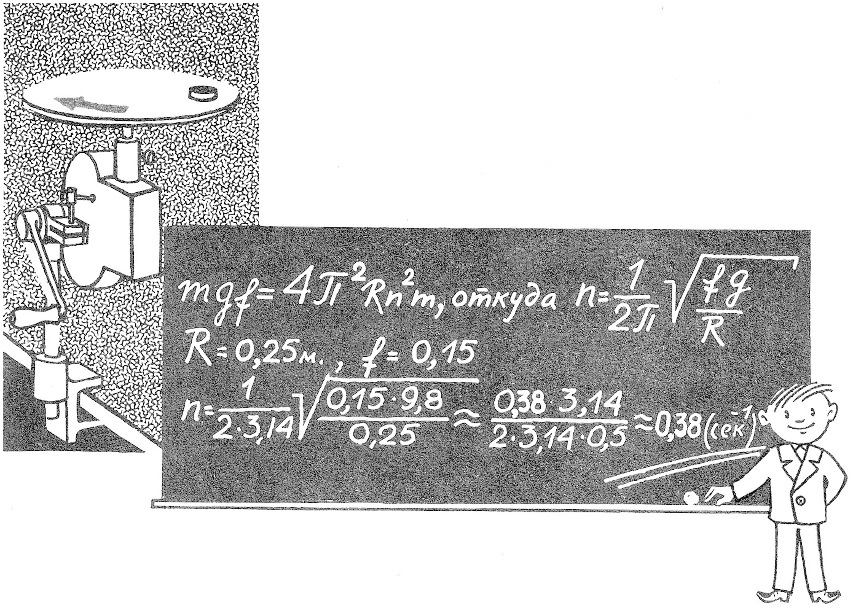совершенно справедливо пишет, что «бесполезно давать творческие упражнения ученику, который не может сформулировать правил и не умеет решить тренировочную задачу». Чтобы оценить готовность учащихся к решению творческих физических задач, пригоден временной критерий: если большинство учащихся самостоятельно справились с тренировочной задачей за отведенное на уроке время, то можно переходить к работе над творческими задачами. «При систематическом упражнении учащихся в решении творческих задач способности учащихся к их решению развиваются». Это не декларация, а обоснованный проведенным автором педагогическим экспериментом факт.
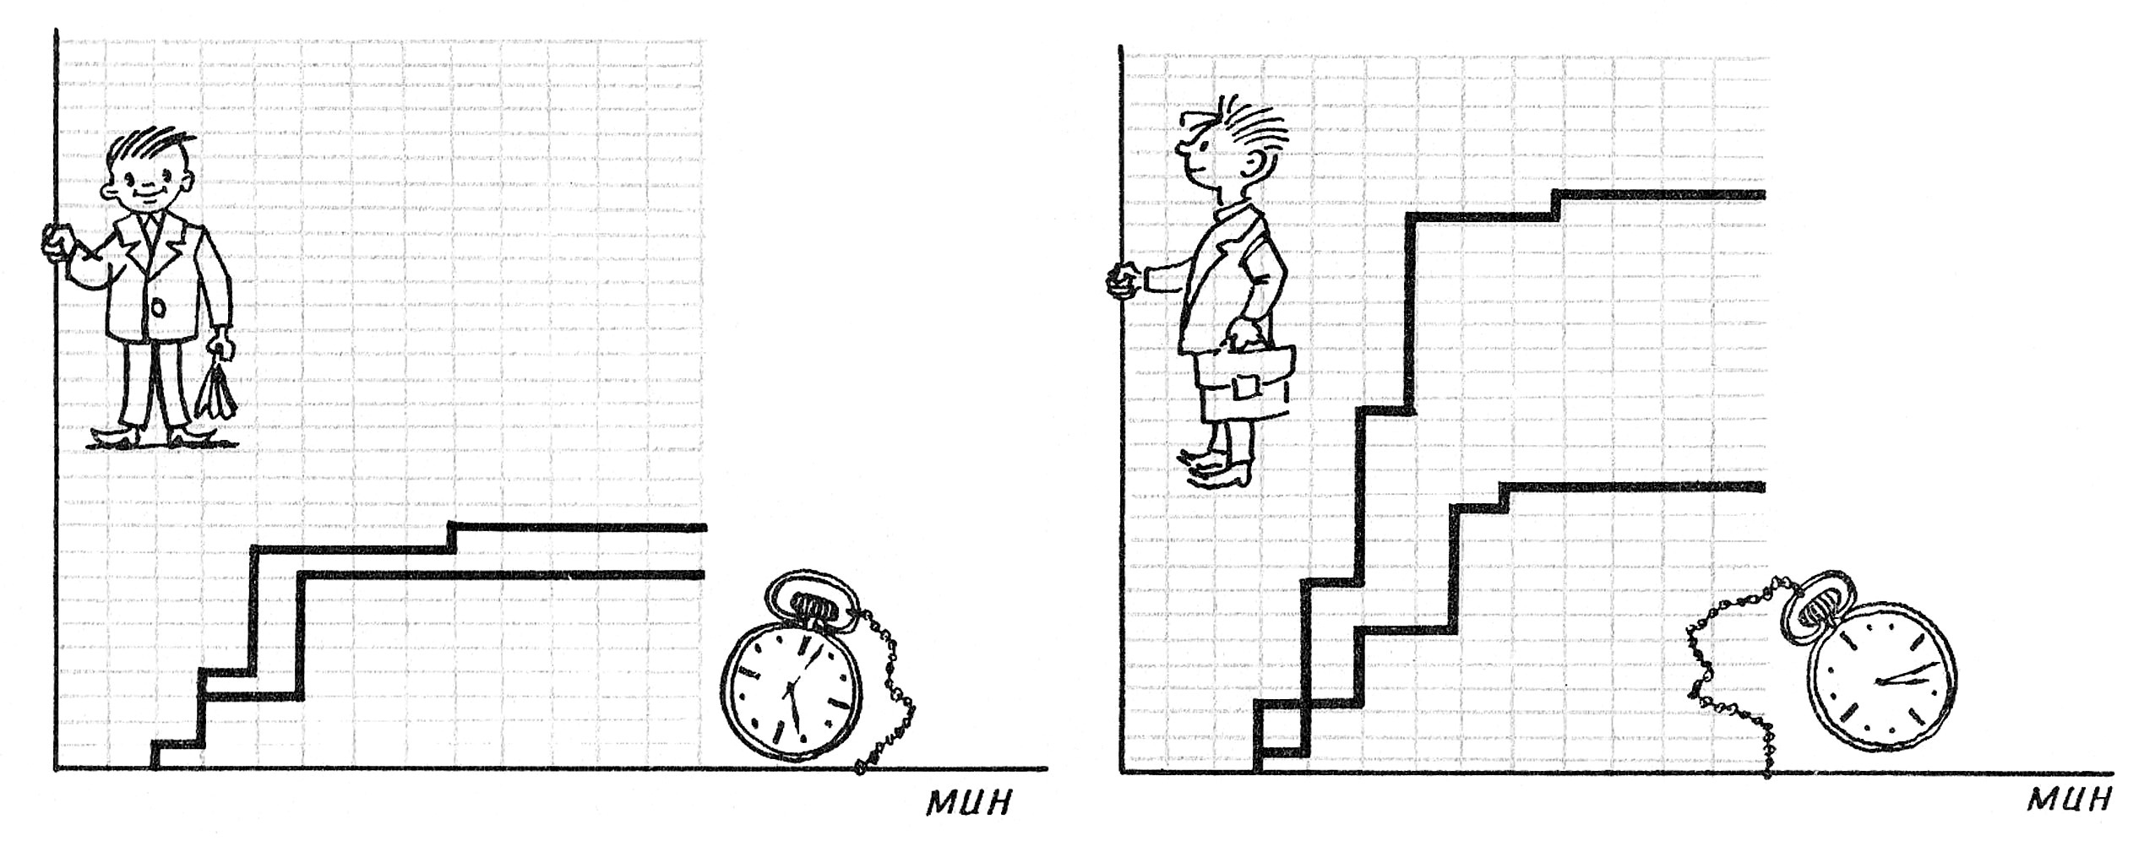
В.Г.Разумовский первым из педагогов не только осознал, но и реализовал огромный творческий потенциал физических задач, если они нацелены не на запоминание избитых истин и не на овладение известными приемами, а на субъективное открытие, сделанное каждым конкретным школьником лично для себя. Тут не важно, какая это будет задача: расчетная, качественная, исследовательская, экспериментальная, конструкторская, олимпиадная. Тут важны острое желание решить возникшую проблему, напряжение ума, догадка, проверка найденного решения, горечь неудачи, преодоление самого себя, озарение, торжество и самоутверждение. Чувствуется, что сам автор многократно испытал эти и другие эмоции подлинного творчества, наблюдал и лелеял такие же эмоции у своих учеников. Нет большей радости у человека, чем радость понимания непознанного, и это должны ощущать ученики в повседневном общении с учителем.
В учебных заведениях различают, как правило, учебную, методическую, научную и творческую деятельность, обычно подразумевая под последней художественную самодеятельность. В книге В.Г.Разумовского ясно говорится, что творчество – это создание нового, независимо от того, в какой области это новое создается. Для творчества характерны три этапа: формулировка проблемы, теоретическое ее решение и проверка правильности решения. «Центральным и основным звеном творческого процесса» является решение проблемы. Именно поэтому «творческие задачи по физике могут рассматриваться как вид творческой деятельности учащихся в учебном процессе». Однако в процессе учебного творчества школьники получают не объективно, а субъективно новые результаты. «Основной признак творчества – новизна – существует, но новизна эта субъективная, это новизна только для ученика». Субъективность новизны позволяет учителю подбирать, создавать и формулировать творческие задачи, организовывать творческую деятельность учащихся на уроке физики.
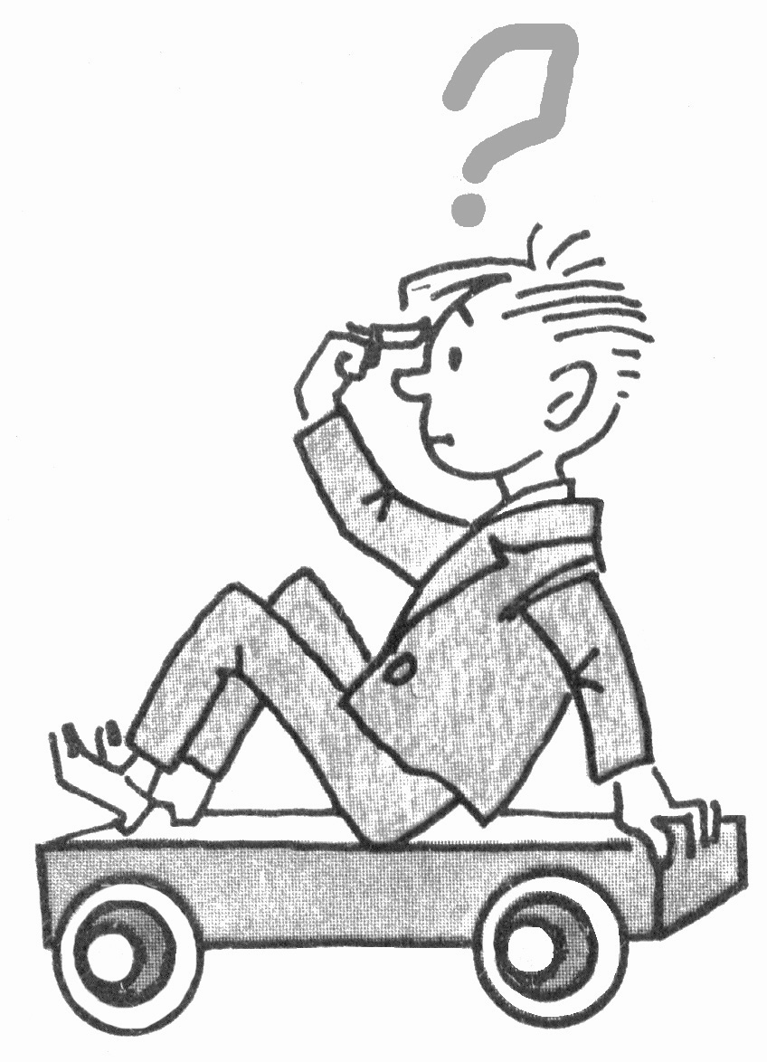При составлении творческих физических задач нужно учитывать, что «в науке различают в основном два вида творчества: открытия и изобретения». Поэтому творческие задачи по физике условно можно разделить на исследовательские и конструкторские. Первые отвечают на вопрос: почему так происходит? вторые – на вопрос: как это сделать? Чтобы было понятно, о чем идет речь, автор берет второй закон Ньютона и показывает, как могут быть построены исследовательская и конструкторская творческие задачи на этот закон.
Здесь мы видим подход, который, к сожалению, не слишком часто наблюдается в современной дидактике физики: буквально каждое теоретическое положение доведено в книге до уровня практических рекомендаций, которые непосредственно могут быть использованы учителем физики в своей деятельности. Показано, что «творческие задачи по физике являются одним из средств политехнического обучения», так как они дают богатый материал для развития мышления, который необязателен для заучивания, и приведены примеры конструкторских заданий на создание графопостроителя и дефектоскопа. Отмечается, что творческие задачи, решаемые на уроках фронтально, развивают физическое мышление, и в подтверждение разобраны задачи на соскальзывание шайбы с вращающегося диска и с круглого обода, на уравновешивание вращающегося на нитке груза. Говорится, что ограничиться только фронтальными творческими задачами нельзя, так как правильная догадка, высказанная на уроке одним учеником, лишает возможности творчества других. Отсюда делается вывод, что поэтому необходимы творческие лабораторные работы в форме практикума, которые должны «проводиться индивидуально и без подробных инструкций». Кроме них целесообразно давать учащимся творческие задания исследовательского и конструкторского характера для внеурочной деятельности, расчитанные на длительный срок. Таких заданий в форме проектов следует давать в течение учебного года не более одного-двух каждому школьнику. И вновь примеры, примеры, примеры... Как тут не вспомнить слова И.Ньютона, что в обучении примеры важнее правил!
Книга пронизана заботой об учителе и его ученике. Казалось бы мимоходом автор замечает, что при выполнении экспериментальных исследований ученику лучше пользоваться методом приближенных вычислений, а не вычислять абсолютные и относительные погрешности. Но сколько сил и времени школьников и учителей было бы высвобождено для творчества, если бы своевременно прислушаться к этому совету и не внедрять в школу бессмысленные вычисления погрешностей в учебных опытах! Автор указывает, что при решении творческих задач технические трудности не должны быть не только непреодолимыми, но и даже главными для ученика. Это прямо нацеливает на разработку простых и доступных школе и школьнику учебных физических приборов и экспериментальных установок. И вплоть до 90-х годов прошлого века учитель физики ощущал непрерывное пополнение школьного кабинета новым учебным оборудованием, прототипы которого можно найти в «Творческих задачах по 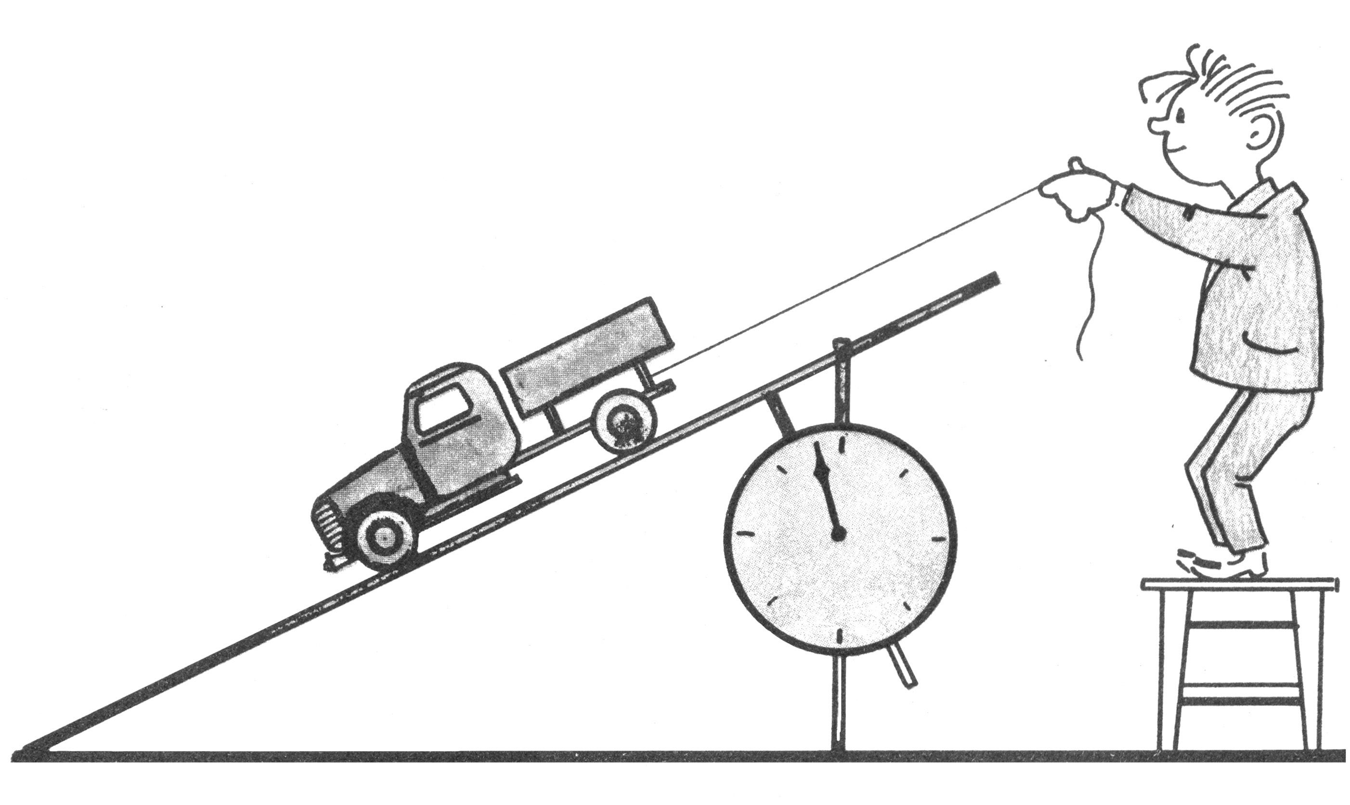физике».
Вся книга в целом – это построенное на прочном теоретическом фундаменте дидактики физики руководство к практическому действию, рассчитанное не только на учителя, но и на ученика. Действительно, книга начинается с рассмотрения методики творческих упражнений по физике. Это то, что сейчас принято называть теорией и методикой обучения физике. Но не только. Уже на первых страницах читатель встречается с необычными для методической литературы того времени иллюстрациями: серьезные рассуждения поясняются сделанными от руки записями решений задач и рисунками, основным героем которых является любознательный школьник. Практически на каждой странице книги имеется иллюстрация, даже беглый взгляд на которую вызывает интерес и побуждает потребность узнать, к чему именно эта иллюстрация относится. Автор подчеркнуто не стремится к академичности, он говорит читателю: смотрите, я такой же, как вы, мне нравится это, если и вам это нужно, почитайте, что об этом я думаю.
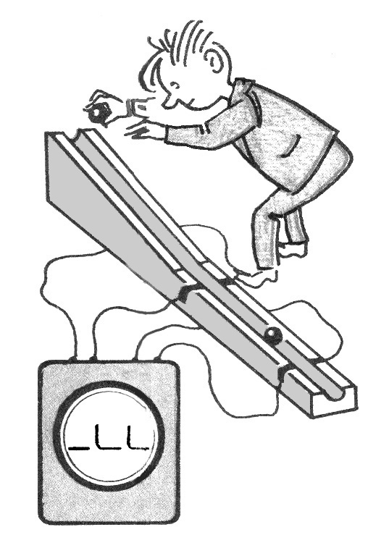Поэтому книга В.Г.Разумовского так полюбилась многим школьникам. Они пропускали методические построения и не начинали читать книгу подряд, но раскрыв ее и увидев интересный рисунок с мальчиком, так похожим на них самих, они соприкасались с творчеством в процессе изучения физики. Каждый по-разному: кто-то читал условия задач и пытался догадаться о решении, другие конструировали приборы и ставили опыты, третьи знакомились с решениями и уже потом выясняли, к каким, собственно, задачам они относятся. Но все они, обучаясь, приобщались к научному творчеству, так как сами для себя делали маленькие открытия в большой науке физике.

